农业行业标准《设施菜田面源污染防控技术规范 第1部分

耕层土壤近自然高温消减技术》

（第1稿）

编制说明

《设施菜田面源污染防控技术规范》标准编制组

2025年4月

目录

[一、工作简况 1](#_Toc4667)

[（一）任务来源 1](#_Toc6943)

[（二）编制经过 1](#_Toc12780)

[（三）制修订背景与必要性 3](#_Toc7304)

[1. 设施菜田面源污染相关背景 3](#_Toc17759)

[2. 农业农村部门在设施菜田面源污染治理中的职责 4](#_Toc28616)

[3. 推行设施菜田面源污染防控技术的必要性 7](#_Toc9457)

[（四）相关技术标准的前期基础 8](#_Toc16061)

[1. 相关国家标准的前期基础 8](#_Toc561)

[2. 农业行业标准的前期基础 8](#_Toc3896)

[3. 生态环境标准的前期基础 9](#_Toc1067)

[4. 相关地方标准的前期基础 9](#_Toc10923)

[二、标准编制原则、主要内容及确定依据 12](#_Toc23249)

[（一）编制原则 12](#_Toc1120)

[（二）主要技术内容 12](#_Toc10972)

[（三）编制依据 13](#_Toc6750)

[1. 有关术语的定义依据 13](#_Toc32165)

[2. 技术开展范围的确定依据 14](#_Toc28252)

[3. 基本要求确定依据 14](#_Toc31933)

[4. 技术要求确定依据 15](#_Toc24443)

[5. 注意事项确定依据 17](#_Toc16206)

[6. 效果评价确定依据 17](#_Toc12955)

[7. 征求意见情况 18](#_Toc24466)

[8. 审查会意见处理情况 18](#_Toc18052)

[三、主要试验或验证的分析、综述报告，技术经济论证，预期的经济效益、社会效益和生态效益 19](#_Toc219)

[（一）主要试验或验证的分析、综述报告 19](#_Toc6721)

[（二）技术经济论证、预期的经济效益和社会效益及生态效益 26](#_Toc29441)

[四、采用国际标准和国外先进标准的程度 26](#_Toc16216)

[五、与有关的现行法律、法规和强制性国家标准的关系 27](#_Toc17980)

[六、重大分歧意见的处理经过和依据 27](#_Toc24265)

[七、国家标准作为强制性国家标准或推荐性国家标准的建议 27](#_Toc31396)

[八、贯彻标准的要求和措施建议 27](#_Toc28409)

[九、废止现行有关标准的建议 28](#_Toc4345)

[十、其他应予说明的事项 28](#_Toc27119)

# 

# 一、工作简况

**（一）任务来源**

随着我国设施农业的快速发展，设施菜田已成为保障蔬菜供应的重要生产方式。然而，设施菜田长期高强度的化肥、农药使用以及不合理的灌溉管理，导致土壤面源污染问题日益严重，不仅影响土壤健康和作物产量，还对周边水体和生态环境造成潜在威胁。为有效防控设施菜田面源污染，推动农业绿色可持续发展，制定一套科学、规范的技术标准势在必行。

规范设施菜田面源污染防控工作，科学指导农业面源污染治理，提升设施蔬菜生产环境质量，保障农产品安全和农业可持续发展。《农业农村部办公厅关于下达2023年农业国家、行业标准制定和修订项目任务的通知》（农办质〔2023〕51号）第NYB-23215项，《设施菜田面源污染防控技术规范 第1部分 耕层土壤近自然高温消减技术》的制定任务，旨在通过规范耕层土壤近自然高温消减技术的应用，降低设施菜田土壤中的污染物含量，改善土壤环境质量，促进农业生态环境保护和农业高质量发展。

本文件由农业农村部科学技术司提出，中国农业科学院农业资源与农业区划研究所牵头起草制定，会同中国农业大学、北京市农林科学院等单位专家共同编制，标准起草首席专家为刘宏斌研究员。本文件由农业农村部农业资源环境标准化技术委员会技术归口。本文件为首次制定。

**（二）编制经过**

要按标准各阶段为单位分别编写。列出各阶段的关键内容。征求意见、审查阶段的主要内容要详细给出。征求意见要对征求对象的代表性、回复情况、意见处理情况进行总结说明。

**1. 起草阶段**

本标准的起草工作严格按照国家标准化管理委员会的相关规定和程序进行，分为多个阶段，具体如下：

**1.1 成立起草小组**

2023年6月，编制任务下达后，由中国农业科学院农业资源与农业区划研究所牵头，联合中国农业大学、北京市农林科学院等单位共同成立了标准起草小组，召开专门会议探讨编制任务，初步制定编制方案，进行任务分工，明确该文件的作用、适用范围及主要内容。

起草小组成员包括：

刘宏斌（中国农业科学院农业资源与农业区划研究所，研究员，组长，负责总体协调与技术指导）

左强（北京市农林科学院，副研究员，负责技术指标确定、方法验证与文本起草）

段娜（中国农业大学，教授，负责文献查阅、技术方案设计）

刘倩如（中国农业大学，负责数据收集与实验验证）

**1.2 查阅文献与技术调研**

2022年4月至2022年6月，起草小组通过查阅国内外相关文献、技术报告及政策文件，重点调研了设施菜田面源污染的现状与存在的问题，广泛征询了农业农村、自然资源、生态环境等领域专家对设施菜田面源污染防控、耕层土壤近自然高温消减技术的意见和建议。调研了国内外耕层土壤近自然高温消减技术的应用情况及相关标准。在此基础上，初步确定了技术路线和核心指标。

**1.3 方法构建与技术指标确定**

2022年7月至2022年9月，起草小组编制组在文献查阅、项目调研与意见征询的基础上，结合我国设施菜田的实际情况，构建了耕层土壤近自然高温消减技术的技术框架，并确定了关键技术指标。

**1.4 方法验证**

2022年10月至2023年1月，起草小组在北京市的设施菜田开展了技术验证试验。通过对比不同物料用量、灌水量和处理方式下的土壤污染物消减效果，验证了技术指标的可行性和有效性。试验结果表明，耕层土壤近自然高温消减技术对设施菜田面源污染具有显著的防控效果。

**1.5 标准文本起草**

2025年2月至2025年3月，起草小组根据调研、意见征询及技术验证结果，经过多次的修改和完善，根据《中华人民共和国标准化法》的要求，按照《标准化工作导则第1部分：标准化文件的结构和起草规则》（GB/T 1.1—2020）的规定，起草了《设施菜田面源污染防控技术规范 第1部分 耕层土壤近自然高温消减技术》（讨论稿）。讨论稿内容包括范围、规范性引用文件、术语和定义、技术原理、操作流程、技术指标、效果评估等部分。

**2. 征求意见阶段（综述征求意见对象，以及采纳、未采纳、部分采纳的意见处理情况、网上公开征求意见及处理汇总等）**

2025年4月，结合实际进一步完善，最终形成《设施菜田面源污染防控技术规范 第1部分 耕层土壤近自然高温消减技术》（征求意见稿）及编制说明，并于5月\*\*日公开征求意见。2025年5月\*\*日公开征求意见结束，后又多次通过各种途径广泛征求专家意见。共征集到\*\*家相关单位\*\*名专家\*\*条意见。2025年5月—6月，编制组根据专家意见多次召开专题研讨会，并对文件进行了多次修改，最终于2025年7月形成《设施菜田面源污染防控技术规范 第1部分 耕层土壤近自然高温消减技术》（送审稿）。

**3. 审查阶段（预审及技术审查会的情况以及专家意见的处理等情况；未到审查阶段的不写本部分）**

**4. 报批阶段（审查专家意见处理及报批稿形成情况；未到报批阶段的不写本部分）**

**（三）制修订背景与必要性**

**1. 设施菜田面源污染相关背景**

**设施菜地面源污染是农业生态环境保护的重点领域。**农业面源污染是制约农业健康发展的瓶颈约束。《农业部关于打好农业面源污染防治攻坚战的实施意见》强调，“打好农业面源污染防治攻坚战，确保农产品产地环境安全，是实现我国粮食安全和农产品质量安全的现实需要，是促进农业资源永续利用、改善农业生态环境、实现农业可持续发展的内在要求”。《农业面源污染治理与监督指导实施方案（试行）》提出，农业面源污染治理的核心是削减土壤和水环境农业面源污染负荷、促进土壤质量和水质改善。设施菜田是我国蔬菜供应的主要来源与保障，具有高度集约高度投入的生产模式，存在着农药、化肥过量使用等问题，已成为农业面源污染的主要来源之一。《关于加快推进长江经济带农业面源污染治理的指导意见》对农田面源污染治理目标做出了细化规定，明确以化肥农药减量使用为核心目标，提出了将化肥农药利用率提升至40%以上、病虫害绿色防控覆盖率提高至30%以上、秸秆综合利用率达到85%以上等具体指标。

**推行科学防控技术是保障设施种植绿色发展的重要前提**。[习近平](https://baike.baidu.com/item/%E4%B9%A0%E8%BF%91%E5%B9%B3/0?fromModule=lemma_inlink" \t "_blank)总书记指出，农业发展不仅要杜绝生态环境欠新账，而且要逐步还旧账，要打好农业面源污染治理攻坚战。把住生产环境安全关，就要治地治水，净化农产品产地环境；要全面落实土壤污染防治行动计划，强化土壤污染管控和修复，让老百姓吃得放心。《农业部关于打好农业面源污染防治攻坚战的实施意见》将尾菜回收利用纳入农业清洁生产示范建设的重要环节，指出减量化生产和清洁生产技术是提高优质安全农产品供给能力的前提。《农业面源污染治理与监督指导实施方案（试行）》明确要求，在种植业面源污染突出区域，实施化肥农药减量增效行动，优化生产布局，推进“源头减量-循环利用-过程拦截-末端治理”工程，深入实施秸秆综合利用行动，以肥料化、饲料化、燃料化利用为主攻方向，建立一批秸秆综合利用重点县，打造产业化利用典型模式。

**设施蔬菜污染治理面临资源环境约束与产业发展需求的双重压力。**近年来，各地通过推广水肥一体化、有机肥替代化肥、生物可降解地膜等技术措施，在设施蔬菜主产区开展面源污染综合治理。通过一系列举措，初步遏制了农业面源污染加剧趋势。截至2022年底，全国设施蔬菜种植面积达4000万亩，化肥农药使用量连续五年负增长，秸秆综合利用率稳定在86%以上，农膜回收率达到85%以上，农药包装废弃物回收率达到80%以上。主要设施农业产区实现了污染减排目标，例如山东省设施蔬菜主产区推广水肥一体化技术面积突破1000万亩，江苏省农膜回收率达到90%以上。但必须意识到，新时代新征程上，农业生态环境保护任务没有减轻，而是更加艰巨。我国设施农业规模大、集约化程度高、环境负荷重的基本现状没有改变，资源环境约束与稳产保供需求的矛盾依然突出，绿色转型发展的基础还不牢固，各类农业生产投入品使用和环境治理的需求依然很大。2025年中央一号文件明确指出，要强化农业面源污染突出区域系统治理，坚持绿色发展，将生态环境保护作为现代农业发展的重要前提。通过“源头减量-过程控制-末端治理”的全链条防控，按照资源环境承载能力确定设施农业发展规模，深入实施秸秆综合利用行动，打造产业化利用典型模式，确保污染物排放总量不超过环境容量。这是对农业绿色发展理念的深化落实，也是构建现代农业产业体系、生产体系、经营体系的具体实践。

**2. 农业农村部门在设施菜田面源污染治理中的职责**

**推行设施菜田面源污染防控技术是依法履行农业污染防治职责的要求。**随着设施农业的快速发展，面源污染问题日益突出。设施菜田的高强度生产模式和化肥、农药的过量使用，已经对土壤和水体造成了严重污染，影响了生态环境和农产品的质量安全。为了保障土壤健康和农产品安全，实施设施菜田面源污染防控技术已成为农业环境保护的关键环节。《中华人民共和国水污染防治法》明确规定，农业面源污染是水污染的重要来源之一，应采取有效措施控制污染物排放；《农业面源污染防治行动计划》则提出要推动农业绿色发展，减少污染物排放。因此，推行面源污染防控技术不仅是履行法定职责的需要，也是推动绿色农业发展的必然步骤推行设施菜田面源污染防控技术是落实农业可持续发展战略的重要内容。近年来，国家提出加强农业环境保护，推动绿色发展，设施菜田作为现代农业的重要组成部分，其环境污染问题已经引起了广泛关注。面源污染不仅影响土壤健康，还可能通过农产品传播污染物质，危害消费者的健康，进一步影响农业生产的可持续性。为了加强农业污染防控，国家已经出台了一系列法律法规，如《中华人民共和国水污染防治法》和《农业面源污染防治行动计划》，明确提出要加强设施农业的面源污染防控。因此，推行面源污染防控技术是实现农业绿色转型的必然要求，能够有效减少化肥、农药的使用，保护土壤质量和水资源，确保农业生态安全。

**推行设施菜田面源污染防控技术是健全农业污染防治体系的重要内容。**《农业面源污染防治行动计划》明确指出，要加强农业面源污染的技术防控工作，尤其是设施农业领域。设施菜田在农业生产中占据重要地位，但其面源污染问题亟待解决。为此，必须结合设施菜田的特点，制定专门的污染防控技术规范。然而，现行的农业污染防治技术文件主要侧重传统农田的污染防控，缺乏针对设施菜田的专业技术标准。根据《农业面源污染防治技术规范》要求，设施菜田的污染防控应根据污染源的特征，采取精细化、系统化的防控措施。因此，制定设施菜田面源污染防控技术规范，明确技术要求和实施步骤，已成为推动农业污染防治工作的迫切需求。

**设施菜田面源污染防控技术的实施，为农业可持续发展提供了强有力的技术支撑。**在技术体系方面，已有《农用地土壤环境管理办法（试行）》（环境保护部、农业部令第46号公布）、《耕地地力调查与质量评价技术规程》（NY/T 1634）、《农业绿色发展技术导则（2018—2030年）》（农科教发〔2018〕3号）等技术文件，为农用地管理、耕地质量提升、污染防控提供了基础支撑。然而，针对设施菜田污染特征，目前尚缺乏专门的技术文件加以规范。设施菜田具有结构封闭、投入强度大、种植周期短等特点，其污染成因复杂，既受投入品过度使用的影响，又受水土流失、渗透等多种因素的制约。鉴于设施菜田的特殊性，亟需建立一套涵盖污染识别、风险评估、防控路径和监管建议的专门性技术规范。这些技术规范将有助于更精准地识别和评估设施菜田的面源污染风险，制定行之有效的防控路径，进一步规范监管和管理，从而推动设施菜田面源污染防控的有效实施，促进绿色农业的可持续发展。

表1 与设施菜田面源污染相关的法律法规与政策文件

|  |  |  |  |
| --- | --- | --- | --- |
| 序号 | 法律法规/政策文件 | 文号/实施、修订时间 | 责任部门 |
| 1 | 《中华人民共和国土壤污染防治法》 | 2019年1月1日施行 | 生态环境部、农业农村部等相关部门 |
| 2 | 《中华人民共和国环境保护法》 | 2015年1月1日修订施行 | 生态环境部 |
| 3 | 《中华人民共和国水污染防治法》 | 2018年1月1日修订施行 | 生态环境部、水利部 |
| 4 | 《中华人民共和国固体废物污染环境防治法》 | 2020年9月1日修订施行 | 生态环境部、农业农村部 |
| 5 | 《中华人民共和国农产品质量安全法》 | 2023年1月1日修订施行 | 农业农村部 |
| 6 | 《土壤污染防治行动计划》  （"土十条"） | 国发〔2016〕31号 | 生态环境部、农业农村部等相关部门 |
| 7 | 《农业农村污染治理攻坚战行动方案》 | 环土壤〔2021〕120号 | 生态环境部、农业农村部 |
| 8 | **《到2020年化肥使用量零增长行动方案》** | 农农发〔2015〕3号 | 农业农村部 |
| 9 | **《到2020年农药使用量零增长行动方案》** | 农农发〔2015〕4号 | 农业农村部 |
| 10 | 《到2025年化肥减量化行动方案》 | 农农发〔2022〕1号 | 农业农村部 |
| 11 | 《到2025年化学农药减量化行动方案》 | 农农发〔2022〕2号 | 农业农村部 |
| 12 | 《农用薄膜管理办法》 | 农业农村部令2020年第4号 | 农业农村部 |
| 13 | 《农业绿色发展技术导则（2018-2030年）》 | 农科教发〔2018〕3号 | 农业农村部 |
| 14 | 《农业面源污染治理与监督指导实施方案（试行）》 | 环办土壤〔2021〕8号 | 生态环境部 |
| 15 | 《"十四五"全国农业绿色发展规划》 | 农规发〔2021〕8号 | 农业农村部 |
| 16 | 《关于开展绿色种养循环农业试点工作的通知》 | 农办农〔2021〕10号 | 农业农村部 |
| 17 | 《**国务院**关于切实加强高标准农田建设提升国家粮食安全保障能力的意见》 | 国办发〔2019〕50号 | 中央、地方各有关部门 |
| 18 | 《关于打好农业面源污染防治攻坚战的实施意见》 | 农科教发〔2015〕1号 | 农业农村部 |
| 19 | **《农业农村污染治理攻坚战行动计划》** | 环土壤〔2018〕142号 | 生态环境部 |
| 20 | **《农业面源污染治理与监督指导实施方案（试行）》** | 环办土壤〔2021〕8号 | 生态环境部 |
| 21 | 《关于进一步做好受污染耕地安全利用工作的通知》 | 农办科〔2019〕13号 | 农业农村部 |
| 22 | **《农用薄膜管理办法》** | 农业农村部令2020年第4号 | 农业农村部 |
| **23** | **《国家农业绿色发展先行区整建制全要素全链条推进农业面源污染综合防治实施方案》** | **农办规〔2023〕16号** | **农业农村部** |
| **24** | **《**农用地土壤环境管理办法（试行）**》** | 2017年9月25日环境保护部、农业部令第46号公布 | 生态环境部、农业农村部 |

**3. 推行设施菜田面源污染防控技术的必要性**

近年来，随着我国设施农业的快速发展，设施菜田已成为保障蔬菜供应的重要生产方式。然而，由于长期高强度的化肥、农药使用以及不合理的灌溉管理，设施菜田土壤面源污染问题日益严重，主要表现为土壤中硝酸盐、农药残留等污染物的累积，以及土传病害和连作障碍的加剧。这些问题不仅影响土壤健康和作物产量，还对周边水体和生态环境造成潜在威胁。为有效防控设施菜田面源污染，推动农业绿色可持续发展，制定一套科学、规范的技术标准势在必行。

耕层土壤近自然高温消减技术作为一种高效、环保的污染防控技术，近年来在设施菜田中得到初步应用并取得显著效果。该技术通过在高温季节利用太阳能、生物能等自然能源，结合覆盖棚膜与地膜、灌水、有机物料配施发酵等措施，使耕层土壤温度升高并维持一定时间，从而达到腐解蔬菜秸秆、土壤消毒、降低硝酸盐含量、减少化肥农药使用等目的。然而，由于缺乏统一的技术规范，该技术在推广应用过程中存在操作不规范、效果不稳定等问题，制约了其大规模应用。

本标准的制定旨在规范耕层土壤近自然高温消减技术的应用，明确技术要求、操作流程和效果评价方法，为设施菜田面源污染防治、尾菜原位处理以及土壤连作障碍消减提供科学依据和技术指导。通过标准的实施，期望实现以下目标：一是降低设施菜田土壤中的污染物含量，改善土壤环境质量；二是推动耕层土壤近自然高温消减技术的规模化、规范化应用，促进农业绿色转型；三是为相关政策实施提供技术支撑，助力农业面源污染治理目标的实现。

本标准的制定具有重要的现实意义和长远影响。从生态角度来看，通过减少设施菜田面源污染，可以降低对水体和大气的污染负荷，保护农业生态环境；从经济角度来看，提高设施菜田土壤质量，增强作物抗病能力，减少化肥和农药使用量，能够降低生产成本，提高经济效益；从社会角度来看，推动农业绿色转型，提升农产品质量安全水平，有助于保障人民群众的食品安全和健康。因此，制定《设施菜田耕层土壤近自然高温消减技术规范》不仅是应对设施菜田面源污染问题、推动农业绿色发展的必然要求，也是实现农业现代化和可持续发展的重要举措。

**（四）相关技术标准的前期基础**

**1. 相关国家标准的前期基础**

目前，我国已初步建立起涵盖农业污染防治、水资源管理和农产品安全保障的国家标准体系，为设施农业污染防控工作奠定了制度和技术基础。《中华人民共和国水污染防治法》（2018年修订）作为我国控制水体污染的基本法律文件，明确农业面源污染为重点控制对象，要求合理施用化肥农药，防止污染物随地表径流进入水体。《土壤环境质量 农用地土壤污染风险管控标准（试行）》（GB 15618—2018）为设施菜田区域的土壤污染风险判定提供参考，促进种植区土壤环境安全管理。《生态环境损害鉴定评估技术指南 生态系统 第1部分：农田生态系统》（GB/T 43871.1—2024）明确了农田生态系统损害鉴定评估的内容、程序和方法，为因破坏生态或污染环境行为导致的农田生态系统损害鉴定提供了技术依据。《高标准农田建设通则》（GB/T 30600—2022）提出了对农业生产环境的基础要求，也明确将存在污染风险的耕地排除在高标准农田建设范围之外，为设施菜田布局优化和污染控制提供了间接支持。《连作障碍土壤改良通用技术规范》（GB/T 42812—2023）针对连作障碍土壤的改良提出了技术方法和要求，适用于生态失衡型、理化性质恶化型及复合型连作障碍土壤的治理。

**2. 农业行业标准的前期基础**

农业农村部已制定多项农业行业标准，为设施菜田环境管理与面源污染防控提供了重要技术支撑。《保护地连作障碍土壤治理 强还原处理法》（NY/T 4312—2023），规定了通过施用有机物料、灌水覆膜等措施治理保护地连作障碍土壤的技术方法，适用于温室蔬菜等作物的土壤改良。《耕地地力调查与质量评价技术规程》（NY/T 1634）提供了农田土壤质量评价的方法和指标体系，部分内容可用于设施菜田土壤基础状况判定。《农业绿色发展技术导则（2018—2030年）》（农科教发〔2018〕3号）提出推进设施农业绿色转型，推广节水灌溉、测土配方施肥等绿色生产技术，强化投入品管理，控制面源污染扩散。

**3. 生态环境标准的前期基础**

生态环境部已制定多项土壤、水体和农用地环境质量的评价标准，为设施菜田污染识别、监测与防控提供了方法支撑。《土壤环境监测技术规范》（HJ/T 166—2004）提出了土壤环境质量监测的指标体系、评价方法和模式，适用于设施菜田土壤基础调查和后期评估。《地表水环境质量标准》（GB 3838—2002）为设施菜田灌溉水质监测与控制提供了评价标准。《温室蔬菜产地环境质量评价标准》（HJ/T 333—2006）对温室蔬菜产地的土壤、灌溉水和空气质量评价指标及限值做了规定，为温室蔬菜安全生产提供了环境质量保障。这些标准在农田生态系统损害治理和土壤环境质量评价方面提供了技术参考，但部分标准制定时间较早，需结合最新技术发展和实际需求进一步完善。

**4. 相关地方标准的前期基础**

河北省制定了《设施蔬菜面源污染防控技术规程》（DB13/T 5586—2022），系统规定了设施蔬菜种植过程中肥料施用、灌溉管理、病虫害防控等环节的污染防控措施；《设施菜田生物炭施用技术规程》（DB13/T 5738—2023）对生物炭在设施菜田中的施用剂量、方式和注意事项提出了具体技术要求，旨在通过改良土壤、吸附养分来减少污染流失。山西省发布了《设施蔬菜面源污染生物炭阻控技术》（DB14/T 1373—2017），提出以生物炭为核心的面源污染阻控路径，对施用条件、阻控机制与应用效果进行了规范；同时发布的《设施蔬菜面源污染监测技术规程》对设施农业面源污染的监测指标、方法和频次进行了详细规定。宁夏回族自治区制定了《设施蔬菜生物降解地膜栽培技术规范》（DB63/T 2289—2024），旨在通过推广生物降解材料减轻地膜污染，降低农业废弃物面源输入负担。湖北省发布的《区域农业面源污染综合防治技术导则》（DB42/T 1739—2021）提出了针对区域农业面源污染的系统性控制策略，覆盖设施农业在内的多个种植类型。安徽省制定了《巢湖流域农田面源污染防控技术指南》（DB34/T 5102—2025），在流域尺度提出面源污染风险管控措施，为典型区域设施农业面源污染治理提供了可复制经验。这些地方标准主要从种植端污染源控制、土壤改良、污染监测与替代材料应用等方面入手，为设施菜田面源污染防控技术规范的编制提供了可借鉴的技术路径和实践基础。

表2 与设施菜田面源污染相关的标准

|  |  |  |  |  |
| --- | --- | --- | --- | --- |
| 序号 | 文件名称 | 文件编号 | 主要内容 | 相关内容 |
| 1 | 农田灌溉水质标准 | GB 5084-2021 | 规定农田灌溉水质的要求和限值 | 为本技术灌水提供水质安全控制依据 |
| 2 | 土壤环境质量 农用地土壤污染风险管控标准（试行） | GB 15618-2018 | 土壤污染风险筛选值和管控值 | 为设施菜田土壤环境质量提供管控参考 |
| 3 | 农用薄膜 | GB 13735-2017 | 农用塑料薄膜的质量和技术要求 | 为高温处理中覆盖材料选型提供依据 |
| 4 | 连作障碍土壤改良通用技术规范 | GB/T 42812-2023 | 连作障碍土壤治理的技术路径 | 可与高温处理组合协同缓解设施土壤障碍 |
| 5 | 生态环境损害鉴定评估技术指南 生态系统 第1部分：农田生态系统 | GB/T 43871.1—2024 | 农田生态系统环境损害评估方法 | 为设施土壤高温处理后的生态评估提供依据 |
| 6 | 高标准农田建设通则 | GB/T 30600—2022 | 高标准农田的建设指标与技术路径 | 高温处理与高标准建设融合，提高设施农田质量 |
| 7 | 有机肥料 | NY 525-2021 | 有机肥料的技术指标及检测方法 | 为补碳改良措施中肥料选择提供标准保障 |
| 8 | 保护地连作障碍治理强还原处理法 | NYT 4312-2023 | 强还原土壤治理方法 | 可与高温处理组合形成协同治理路径 |
| 9 | 耕地地力调查与质量评价技术规程 | NY/T 1634 | 耕地地力调查指标与综合评价方法 | 高温处理对土壤地力的影响可纳入后续评价体系 |
| 10 | 温室蔬菜产地环境质量评价标准 | HJ 333-2006 | 设施蔬菜环境质量的评价体系 | 为污染防控后质量评价提供依据 |
| 11 | 土壤环境监测技术规范 | HJ/T 166—2004 | 土壤环境监测布点、采样与分析方法 | 为高温处理成效的环境监测提供技术依据 |
| 12 | 农业绿色发展技术导则（2018—2030年） | 农科教发〔2018〕3号 | 推进农业绿色发展的总体技术导向 | 高温处理作为绿色病害治理技术的典型路径 |
| 13 | 设施蔬菜面源污染生物炭阻控技术 | DB14/T 1373-2017（山西） | 生物炭阻控设施面源污染的技术措施 | 与高温处理联合控制土壤污染风险 |
| 14 | 设施蔬菜生物降解地膜栽培技术规范 | DB63/T 2289-2024（宁夏） | 设施蔬菜中地膜替代技术要求 | 为高温处理用膜环保替代提供路径 |
| 15 | 区域农业面源污染综合防治技术导则 | DB42/T 1739-2021（湖北） | 区域面源污染的技术治理策略 | 为高温闷棚技术纳入综合防治体系提供支持 |
| 16 | 巢湖流域农田面源污染防控技术指南 | DB34/T 5102-2025（安徽） | 农田污染防控的技术措施和管理规范 | 为设施农业典型流域治理提供参考 |
| 17 | 设施蔬菜面源污染防控技术规程 | DB13/T 5586-2022（河北） | 面源污染防控技术及管理要求 | 指导高温处理技术的配套管理措施 |
| 18 | 设施蔬菜面源污染监测技术规程 | DB14/T 1373-2017（山西） | 面源污染的监测方法 | 用于评估高温消减技术的环境效果 |

# 二、标准编制原则、主要内容及确定依据

**（一）编制原则**

本标准的制定遵循以下基本原则：

**1. 科学性：**标准内容以科学研究和技术验证为基础，确保技术指标、操作流程和效果评价方法的科学性和可靠性。起草过程中充分参考了国内外相关研究成果和实践经验，并结合我国设施菜田的实际情况进行优化。

**2. 实用性：**标准内容注重可操作性和实用性，技术要求和操作规范力求简明清晰，便于基层农业技术人员和农户理解与应用。

**3. 先进性：**标准充分吸收国内外先进的设施菜田面源污染防控技术，特别是耕层土壤近自然高温消减技术的最新研究成果，确保技术内容的先进性和前瞻性。

**4. 协调性：**标准与现行相关国家标准、行业标准相协调，避免内容冲突或重复。在制定过程中，充分参考了《农田灌溉水质标准》（GB 5084）、《聚乙烯吹塑农用地面覆盖薄膜》（GB 13735）等相关标准。

**5. 可扩展性：**标准内容具有一定的灵活性和可扩展性，能够适应不同地区、不同设施菜田的实际情况，为技术的进一步优化和推广预留空间。

**（二）主要技术内容**

本文件包括范围、规范性引用文件、术语和定义、基本要求、技术流程、技术要求、注意事项、效果评价8章，2个附录。

范围部分主要对本文件规定的技术要求与适用范围作了说明。

本文件规范性引用文件为4个，《农田灌溉水质标准 GB 5084》《聚乙烯吹塑农用地面覆盖薄膜 GB13735》《保护性耕作机械 第6部分：秸秆粉碎还田机 GB/T 24675.6》《NY/T 798 复合微生物肥料》均为技术包含材料相关文件。

本文件共定义3个重要术语，主要涉及补充近自然高温消减技术、土壤补碳、尾菜的定义。

基本要求部分主要规定了实施高温闷棚处理的基本条件，包括适宜的作业时期、设施条件、测温设备及所用材料要求。处理宜在5—8月夏季高温期进行，设施应具备良好密闭性和灌溉条件，配备高低温度计和地温计以保障温度监测。所用材料如覆盖地膜应具备良好透光性和强度，补碳材料应来源于无霉变的农作物秸秆，微生物菌剂应符合相关质量标准，确保处理过程安全高效、符合技术规范。

技术流程部分主要规定了设施耕层土壤近自然高温处理的具体流程。

技术要求部分主要规定了实施耕层土壤近自然高温消减处理的关键技术流程和操作规范。包括棚室清理、物料处理、土壤翻耕、灌水、双膜覆盖、处理时长与温度控制、处理结束后的揭膜晾晒及有益菌补充等环节。各项操作应保障高温、厌氧环境的持续性与均匀性，确保尾菜及补碳材料充分腐解，病原微生物和线虫等有害因子显著降低，同时为后续微生物多样性恢复和土壤健康构建良好基础。

注意事项部分主要强调处理期间及处理后需关注的安全与管理事项。操作过程中应严防高温伤害，避免人员在高温时段进入棚室，确需进入应安排在夜间进行，确保作业安全。在土壤完成高温消减处理后，土壤养分有效性增强，土传病原明显降低，后茬蔬菜种植过程中可适当减少化肥投入，无需额外施用防控土传病害的农药，体现该技术在提升土壤健康、保障蔬菜安全生产方面的综合效益。

效果评价部分主要依据耕层土壤处理后的环境质量评价结果，证明了土壤经高温消减处理后，尾菜秸秆腐解、碳氮比提升，面源污染与连作障碍风险降低。

本文件共有2个附录，均为资料性。附录A为蔬菜尾菜碳氮比分类表，列出了不同蔬菜品类及其尾菜类型的碳氮比范围和含水率，为使用者提供了参考信息，便于确定尾菜的补碳材料添加量。附录B为土壤补碳材料添加量计算方法，详细描述了如何根据土壤碳氮比、尾菜量等计算补碳材料的添加量，帮助使用者合理配置材料以实现最佳处理效果。

**（三）编制依据**

**1. 有关术语的定义依据**

术语“近自然高温消减技术”主要依据是《连作障碍土壤改良通用技术规范》，结合设施农业土壤污染防控的实际应用经验及相关农业清洁生产技术要求定义。明确其是在高温季节休耕期，利用太阳能、生物能等自然能源，通过覆盖棚膜与地膜、灌水、配施有机物料等措施，提高土壤温度并维持一定时长，以腐解残体、抑制病虫、降低残留等方式达到污染减控目的的面源污染控制技术。

术语“土壤补碳”主要依据设施农业土壤质量提升技术及土壤碳氮调控理论定义。参考《耕地质量等级》与《有机肥料施用技术规程》等标准和研究成果，结合设施蔬菜土壤普遍存在碳氮比失衡的问题，明确其为通过秸秆、尾菜等生物碳源材料还田，调节土壤碳氮比至适宜水平，以增强微生物活性、促进高温发酵、提高土壤自净能力的措施。

术语“尾菜”主要依据农业废弃物管理相关政策文件及标准，如《秸秆综合利用技术目录（2021）》等定义。明确其为设施蔬菜种植过程中采收后遗留下的非商品部分和不合格产品，通常包括蔬菜根、茎、叶等残体，是近自然高温消减与土壤补碳技术的重要原料来源。

**2. 技术开展范围的确定依据**

该章主要是为了规范耕层土壤近自然高温消减技术开展的区域范围。明确技术开展的区域范围主要是为了确定技术适用场所，由于本文件主要是规范设施菜地面源污染防控技术中的耕层土壤近自然高温消减技术，因此规定技术开展范围与设施菜田区域范围一致。

**3. 基本要求确定依据**

时期：宜选择蔬菜收获后的夏季高温期，一般为5月至8月期间。确定依据为夏季日照时间长，太阳辐射强，是全年太阳能资源最为丰富的时期，可使地表温度显著升高，满足土壤表层40～50°C、深层30°C以上的高温消减要求（参考《中国农业气候资源图集》与《设施农业气象服务技术》）；同时，该时期多为设施蔬菜的轮作空档期，不影响正常生产。

棚室：种植设施应满足小型农机具进出要求，具有稳定的灌溉水源和良好的灌溉设施；棚体结构完整，棚膜透光性良好、无破损。确定依据为：①农机具操作空间和灌溉保障是物料施用、灌水控温等操作顺利进行的前提条件，参考地方标准如《设施小白菜机械化生产技术规程 DB 3201/T 1138—2023》、《茄果类蔬菜机械化移栽作业技术规范 DB36/T 1360-2020》等；②棚膜的透光率直接影响太阳辐射入射量，是决定地温升高效率的关键因素，破损和老化膜会显著降低透光率（参考《农业用聚乙烯吹塑棚膜 GB/T 4455-2019》）。

温度计：宜配备高低温温度计、地温计等温度监测设备。确定依据为精准监测土壤表层与深层温度是判断高温处理效果的基础，能及时发现温度达标与否，指导处理进程和施用调整（参考《设施农业气象服务技术》）。此外，地温变化直接反映棚膜覆盖、有机物发酵、灌水量等因素的综合效应。

材料：

（1）地膜：地表覆盖用膜应表面清洁、透光良好、完整无破损，厚度宜≥0.015 mm。确定依据为透光性与膜厚度共同决定其保温与增温性能。膜厚度不足易破损，影响热量积累和持久性；表面洁净度影响光线穿透（参考《聚乙烯吹塑农用地面覆盖薄膜 GB 13735-2017》）。

（2）补碳材料：宜选用小麦、玉米、水稻等作物秸秆，未霉变，长度5～10 cm，碳氮比宜＞25。确定依据为高碳物质可提供发酵热源，提高温度并延长高温持续时间，秸秆腐解特性和碳氮比决定其发酵效果及土壤环境影响（参考《有机肥料NY/T 525-2021》、《连作障碍土壤改良通用技术规范 GB/T 42812—2023》）。

（3）微生物菌剂：所选菌剂应具备明确功能（如降解有机物、产热促发酵等），确定依据为《复合微生物肥料 NY/T798-2015》为目前行业公认的产品质量控制标准，菌剂品质直接关系到有机物分解效率、发酵过程稳定性与病原菌抑制效果。

**4. 技术要求确定依据**

棚室清理：蔬菜收获后，应及时清除吊蔓绳、架扶物、残留地膜等废弃物。若前茬病虫害严重，应拔除病死植株、线虫株等并进行无害化处理（如带出棚焚烧或高温堆肥）。确定依据：棚内残留物是病虫害和病原菌的重要传播源，若不彻底清除，会显著影响高温处理的消毒效果；清理残体和废弃物有助于提高地膜覆盖效率和发酵物料接触性，从而增强升温效果和腐解效率（参考《2025年园艺作物重大病虫害防控技术方案》《冬季设施蔬菜主要病虫害综合防控技术指导意见》《农作物残体无害化处理技术规程 DB1309-T 255-2021》《2025年油料经济作物重大病虫害防控技术方案》等）。

材料处理：物料计量应根据土壤初始碳氮比、尾菜产量等合理确定补碳材料施用量，使整体碳氮比达到10~30。尾菜及其他补碳材料应粉碎处理，粒径≤10 cm，均匀铺于土壤表面；条件允许时，宜选用高温腐解型微生物菌剂并均匀撒施。秸秆粉碎还田应采用《保护性耕作机械 第6部分：秸秆粉碎还田机 GB/T 24675.6》标准机械。确定依据：碳氮比是调控有机物腐解速率、发酵温升效率和最终养分释放的关键因素（参考《生物质废物堆肥污染控制技术规范 HJ1266—2022》）。粉碎处理可增大材料比表面积，促进微生物分解，显著提升腐解速率和温度峰值；高温菌剂能提高腐解速率和病原菌拮抗能力（参考《微生物菌剂 NY/T798-2015》）。

土壤翻耕：将物料翻耕入土，深度约20 cm，确保物料与耕层土壤充分混匀。确定依据：翻耕有助于物料与土壤中微生物、矿质成分均匀接触，增强腐解反应；20 cm为典型耕层深度，有助于处理土层整体温度的提升（参考《耕地质量等级 GB/T 33469-2016》《四川省人民政府办公厅 关于建设占用耕地耕作层土壤剥离再利用的通知》等）。

灌水：在物料翻耕后灌水至20 cm土层水分饱和，地表见明水为宜，保持饱和状态不少于7天；如遇水分下降，应在夜间适时补水。确定依据：高湿环境促进微生物繁殖和有机物厌氧发酵，是热量积累与温升的必要条件；同时，水分饱和可切断氧气供应，协同促进部分厌氧致死机制（参考《设施农业节水灌溉工程技术规程 DB11∕T 557-2023》《农田节水灌溉技术规范 DB37T4368—2021》《连作障碍土壤改良通用技术规范 GB/T 42812-2023》《保护地连作障碍土壤治理强还原处理法 NYT4312-2023》等）。

双膜覆盖：

（1）地表覆膜：灌水后立即将地表覆盖透明聚乙烯膜，膜边用土压实，旧膜使用时应注意搭接封严，防止热量散失。确定依据：地膜可有效隔绝空气流动、减少水分蒸发和热量散失，形成类似“太阳能集热器”的封闭系统，显著提高地温；搭接不严或破损会降低整体热效率（参考《聚乙烯吹塑农用地面覆盖薄膜 GB 13735-2017》）。

（2）棚室封闭：关闭棚室通风口与门窗，检查并修补破损，确保棚室整体气密性。确定依据：棚室密闭性影响热量积聚和空间温度的稳定性，是形成高温高湿环境的关键条件之一；通风不良或漏气会快速降低处理温度，影响消减效果（参考《连作障碍土壤改良通用技术规范 GB/T 42812-2023》）。

覆膜时长：覆盖时间宜为25-35天。连续高温晴好天气可缩短处理时长（但不宜少于20天），如遇阴雨天气应适当延长处理时间。确定依据：温度持续时间直接决定有害生物致死率与有机物腐解程度；研究表明，病原菌死亡、线虫灭活及残留降解需1030天持续高温过程（参考《农业病原控制物理处理技术汇编》《太阳能土壤消毒技术研究进展》）。

高温要求：处理期间棚室内日最高气温应达65℃以上，或耕层（0～20 cm）土壤温度稳定达到55℃以上，持续10天及以上。确定依据：大多数土壤病原菌和线虫在50~55℃持续10 d内致死率超过90%，同时该温度可加速尾菜等材料腐解，提高降解有机污染物效率（参考《2025年园艺作物重大病虫害防控技术方案》《2024年夏季蔬菜生产技术指导意见》等）。

揭膜晾晒：处理结束后揭除地膜，打开棚室风口通风晾晒，使土壤恢复通气状态。确定依据：晾晒可降低土壤湿度、防止厌氧环境持续，促进有益好气性微生物恢复和残留气体释放，为下一轮耕作提供适宜环境（参考《2024年夏季蔬菜生产技术指导意见》等）。

有益菌补充：揭膜2～3天后，在土壤温湿度适宜（25-35℃、中性至微酸环境）条件下施用符合NY/T 798标准的微生物菌剂。确定依据：高温处理后土壤微生物群落结构受损，有益菌补充可加快土壤微生态恢复，提升抗逆性和养分转化能力；《复合微生物肥料 NY/T798-2015》提供质量和活菌数的评价标准（参考《2025年园艺作物重大病虫害防控技术方案》《微生物菌剂 NY/T 798》）。

**5. 注意事项确定依据**

安全防护：高温处理期间，严禁人员进入棚室。如确需操作（如灌水补水、温度记录等），应安排在夜间或清晨棚内温度显著下降时段进行，操作时间宜短，注意通风换气。确定依据：高温密闭环境中棚室内温度可超过65℃，湿度高、空气流通差，易造成人员中暑、脱水、窒息等人身安全风险；高温高湿还可能释放挥发性有机物（如尾菜腐解产生的氨气、硫化氢），增加呼吸道刺激风险。国家职业健康安全标准明确要求在高温环境作业应避开高温时段，并采取通风、限时、个人防护等措施（参考《工作场所有害因素职业接触限值 GBZ 2.1-2019》等）。

后茬作物管理：高温处理后的耕层土壤养分供应能力提升，病虫基数下降，后茬作物可适当减少化肥施用量，原则上不再使用针对土传病害的专用农药。应密切观察作物生长状态，科学调整施肥策略。确定依据：高温处理过程中大量尾菜和补碳材料被分解转化为可利用的有机态养分，耕层土壤氮素、碳源、生物活性均显著提高，可替代部分化肥投入；高温60℃以上持续10天以上能有效杀灭黄萎病菌、枯萎病菌、根结线虫等常见土传病害病原物，降低发病基数，减少病害发生风险（参考《2025年园艺作物重大病虫害防控技术方案》《2024年夏季蔬菜生产技术指导意见》《2023年蔬菜土传病害绿色防控技术方案》）；减少农药化肥输入有助于提升农产品质量安全和土壤可持续利用水平，符合绿色防控和绿色种植理念（参考《2024年韭菜主要病虫害绿色防控技术方案》《化肥农药减量增效技术手册》《到2025年化肥减量化行动方案》《到2025年化学农药减量化行动方案》）。

**6. 效果评价确定依据**

土壤硝酸盐降低50%以上：高温、湿润条件下，土壤中硝酸盐易发生反硝化反应，转化为N₂或N₂O等气态氮释放，导致硝酸盐含量显著下降。有机物降解过程中促进异养反硝化菌活性增强，进一步加速硝酸盐去除。试验表明，高温处理30天内土壤硝态氮可减少50%~80%（详见第三章）。土壤硝酸盐检测采用标准《HJ 717-2014 土壤中硝酸盐氮的测定 氙灯紫外分光光度法》等检测方法。

尾菜腐解率≥90%：在65℃以上高温环境中，复配菌剂可大幅提升纤维素、半纤维素、果胶等降解速率，尾菜快速腐解转化为腐殖质。粒径≤10 cm且湿润状态下，腐解反应面积增加，有利于加快有机物分解进程。试验表明，高温+菌剂处理尾菜质量损失率可达90%以上。尾菜腐解度采用埋袋-质量差法（初始物料质量与处理后残渣质量差）进行测定。

土壤碳氮比提高0.2–0.5：添加玉米、小麦等秸秆类高碳材料可显著提升土壤有机碳含量，从而提高碳氮比。试验表明，土壤原始C/N低于10的菜田经一次补碳处理后，其C/N常可提升至10.2~10.8范围。C/N调控是实现最佳微生物分解效率和病害控制效果的关键因子。有机碳氮测定依据《NY/T 1121.6-2006 土壤全氮测定》和《NY/T 1121.9-2006 土壤有机碳测定》。

土壤pH提升0.2–0.5：高温处理促使有机酸类物质挥发与转化，部分酸性中和反应使土壤pH上调。菜腐解过程中释放的NH₃等碱性挥发物亦对酸性环境起缓冲作用。补碳材料若来自中性或偏碱性秸秆，将进一步提升pH。（《土壤厌氧还原消毒对尖孢镰刀菌的抑制研究\_黄新琦》）。土壤pH检测依据《NY/T 1377-2007 土壤pH的测定》。

土壤电导率（EC）降低30%以上：高温-湿润密闭条件促进盐分随水汽迁移至表层、覆膜下凝聚后随揭膜排出棚外。有机物分解生成的中性或弱碱性物质对土壤离子交换也有稀释和缓冲作用。改良后的设施耕层土壤EC值可降低50%以上。土壤电导率（EC）检测方法依据《NY/T 1121.20-2006 土壤电导率测定》。

土传病原菌灭杀率≥90%：高温条件（>60℃）可直接灭活多数真菌、细菌、卵孢子等病原体蛋白质和细胞结构，同时高温促进有益菌，如放线菌，竞争占位，对病原菌构成微生态压制，土传病害典型菌如镰刀菌（*Fusarium* spp.）、齐整小核菌（*Sclerotium rolfsii*）、丝核菌（*Rhizoctonia* spp .）、腐霉菌（*Pythium* spp.）、轮枝菌（*Verticillium* spp.）、互隔交链孢霉（*Alternaria alternata*）、束状刺盘孢（*Colletotrichum dematium*）、青枯病茄科劳尔氏菌（*Ralstonia solanacearum*）和植物寄生根结线虫死亡率超过90%（《强还原土壤灭菌防控作物土传病的应用研究\_蔡祖聪》）。检测依据NY/T 1121系列土壤生物指标标准和《植物病原微生物荧光定量PCR检测指南》。

根结线虫杀灭率≥90%：根结线虫对温度极为敏感，45℃以上长时间处理会导致卵死亡、幼虫失活，高温处理20天以上可使根际土壤线虫密度下降至检测下限（《强还原土壤灭菌防控作物土传病的应用研究\_蔡祖聪》）。依据《NY/T 3623-2020 土壤线虫检测方法 附录C》进行定量评估。

**7. 征求意见情况**

**8. 审查会意见处理情况**

# 三、主要试验或验证的分析、综述报告，技术经济论证，预期的经济效益、社会效益和生态效益

**（一）主要试验或验证的分析、综述报告**

提出和确定标准技术内容时进行的主要试验或验证的分析。不要重复标准内容。不可笼统概括。

（1）研究不同翻耕深度对耕层土壤近自然高温消减技术的影响。在其他环境因子保持一致的情况下，比较了浅耕（20cm）和深耕（40cm）的土壤近自然高温消减技术作用效果。在土壤温度方面，浅耕（20cm）的平均温度为41.8℃，最高温度为64.9℃，55℃以上的高温停留时间为26.1h，具有良好的土壤升保温效果，比深耕（40cm）平均温度高0.14%，最高温度高10.05%，高温停留时间延长84.29%。在尾菜腐解度方面，浅耕（20cm）处理在技术实施期间的尾菜腐解度可达86.95%，比深耕（40cm）高5.34%。在土壤基础性质方面，浅耕（20cm）比深耕（40cm）处理后的0-20cm土壤TN、OM、氨氮含量分别高23.31%、29.41%、46.08%，而浅耕（20cm）处理的60-90cm土壤TN、OM含量低于深耕（40cm），说明翻耕20cm有利于土壤养分向耕层聚集。在土壤盐渍化方面，浅耕（20cm）比深耕（40cm）处理后的0-20cm、20-40cm土壤EC、硝氮分别低38.10%、6.08%、95.53%、18.79%，说明在浅耕（20cm）下的土壤近自然高温消减技术可以显著削减土壤次生盐渍化风险。在速效养分方面，浅耕（20cm）处理的0-20cm土壤AP含量比深耕（40cm）高4.96%，但20cm以下的土壤AP含量低于深耕（40cm）；相似的，浅耕（20cm）处理的0-60cm土壤AK含量比深耕（40cm）高27.56%-78.16%，但60-90cm的土壤AK含量低于深耕（40cm）。

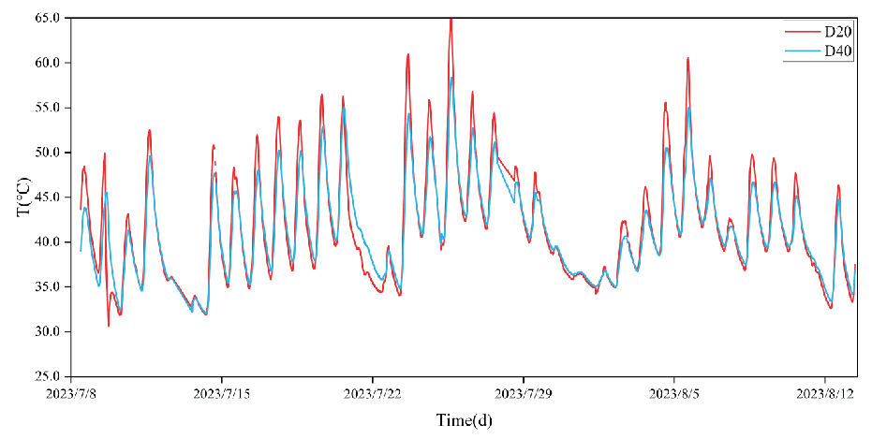

图1 不同翻耕深度下耕层土壤近自然高温消减技术实施期间土壤温度变化

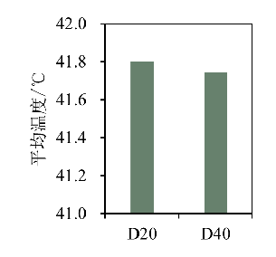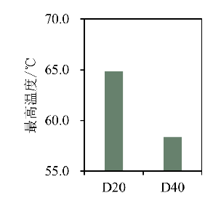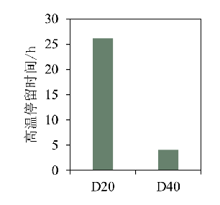

图2 不同翻耕深度下耕层土壤近自然高温消减技术实施期间土壤平均/最高温度及高温停留时间

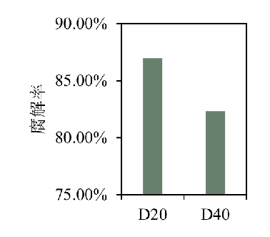

图3 不同翻耕深度下耕层土壤近自然高温消减技术实施后尾菜腐解率

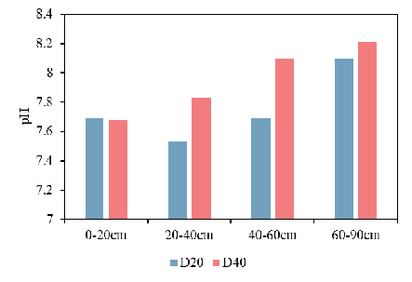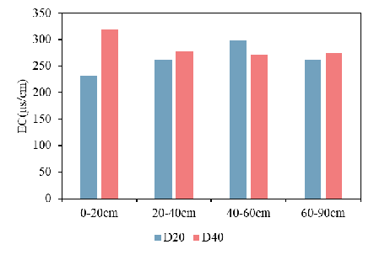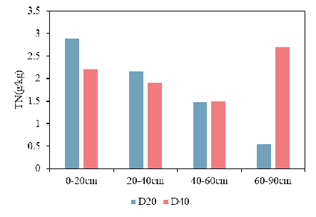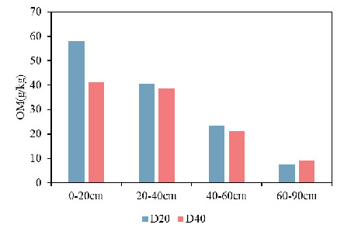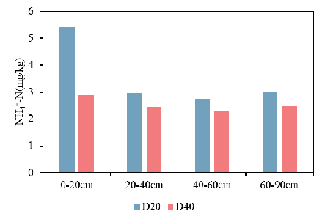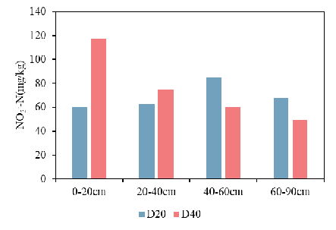

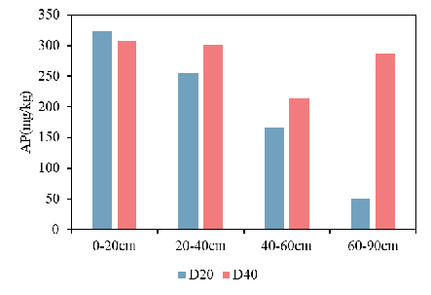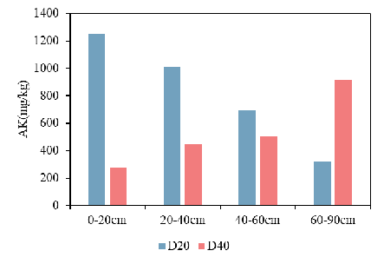

图4 不同翻耕深度下耕层土壤近自然高温消减技术实施后土壤基础性质及养分特征

（2）研究不同灌水量对耕层土壤近自然高温消减技术的影响。在其他环境因子保持一致的情况下，比较了低灌水量（70%WHC）和饱和灌水量（100%WHC）的土壤近自然高温消减技术作用效果。在土壤温度方面，饱和灌水量（100%WHC）的平均温度为41.8℃，最高温度为64.9℃，比低灌水量（70%WHC）平均温度高5.56%，最高温度高17.10%；饱和灌水量（100%WHC）55℃以上的高温停留时间为26.1h，而低灌水量（70%WHC）处理期间的土壤没有达到55℃以上的高温效果，说明充足的灌水量是最重要的土壤升保温条件。在尾菜腐解度方面，饱和灌水量（100%WHC）处理在技术实施期间的尾菜腐解度可达86.95%，比低灌水量（70%WHC）高5.40%。在土壤基础性质方面，饱和灌水量（100%WHC）比低灌水量（70%WHC）处理后的0-20cm土壤pH、TN、OM、氨氮含量分别高2.29%、15.37%、19.75%和20.25%，说明饱和灌水量（100%WHC）有利于表层养分积累。此外，饱和灌水量（100%WHC）处理的20-60cm土壤TN、OM含量也比低灌水量（70%WHC）高2.77%-23.80%。在土壤盐渍化方面，饱和灌水量（100%WHC）比低灌水量（70%WHC）处理后的0-20cm、20-40cm、40-60cm土壤EC、硝氮分别低了82.35%-135.95%和179.50%-360.47%，说明在饱和灌水量（100%WHC）下的土壤近自然高温消减技术可以显著削减土壤次生盐渍化风险。在速效养分方面，饱和灌水量（100%WHC）处理后的0-60cm土壤AP含量稍低于低灌水量（70%WHC）（3.05%-22.27%），但AK含量显著高于低灌水量（70%WHC）（59.16%-71.36%）。

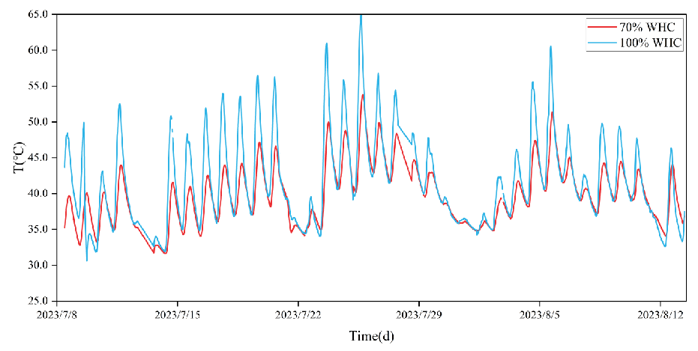

图5 不同灌水量下耕层土壤近自然高温消减技术实施期间土壤温度变化

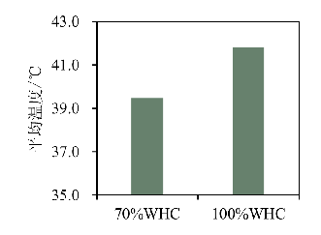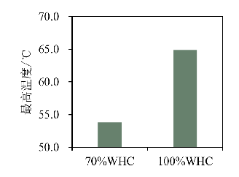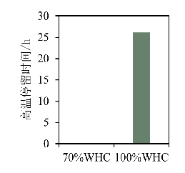

图6 不同灌水量下耕层土壤近自然高温消减技术实施期间土壤平均/最高温度及高温停留时间

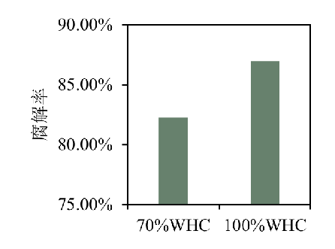

图7 不同灌水量下耕层土壤近自然高温消减技术实施后尾菜腐解率

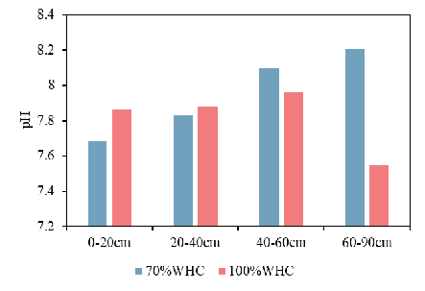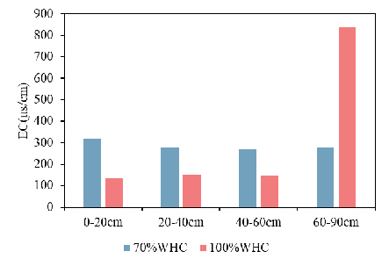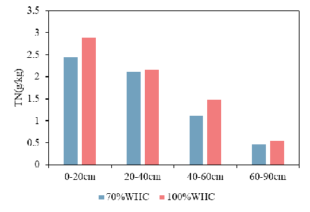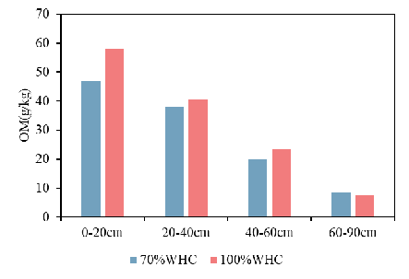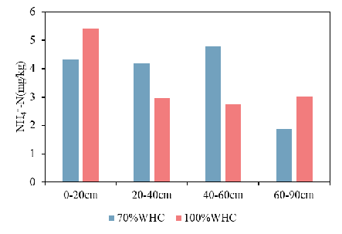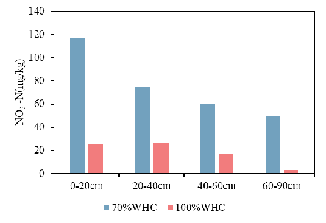

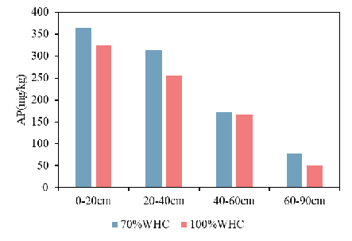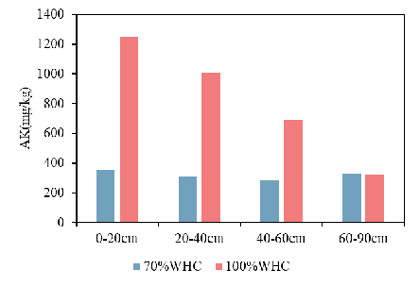

图8 不同灌水量下耕层土壤近自然高温消减技术实施后土壤基础性质及养分特征

（3）研究不同物料组合对耕层土壤近自然高温消减技术的影响。在其他环境因子保持一致的情况下，比较了只加番茄秸秆（番/TS）、番茄秸秆+羊粪（番+羊粪/TS+SM）、番茄秸秆+小麦秸秆（番+麦/TS+WS）、番茄秸秆+小麦秸秆+石灰氮（番+麦+石灰氮/TS+WS+N）、番茄秸秆+小麦秸秆+微生物菌剂（番+麦+菌剂/TS+WS+SDA）的土壤近自然高温消减技术作用效果。在土壤温度方面，番+麦+菌剂的平均温度比其他处理高0.12%-5.16%，最高温度比其他处理高10.43%-16.52%，55℃以上的高温停留时间（26.1h）同样远高于其他处理（0-5h）。在尾菜腐解度方面，除番+羊粪处理的番茄秸秆腐解度（95.47%）高于番+麦+菌剂（86.95%）外，其余物料组合的番茄秸秆腐解度均低于番+麦+菌剂。在土壤基础性质方面，除番+麦+石灰氮处理的0-20cm土壤pH值较高（8.39）外，番+麦+菌剂处理后的0-60cm土壤pH比其他物料组合高0.76%-4.27%；各物料组合处理后的土壤TN、OM差异不显著；番+麦+菌剂处理后的0-90cm各土层氨氮含量比其他物料组合的绝大多数0-90cm分层土壤高9.47%-50.29%。在土壤盐渍化方面，番+麦+菌剂处理后的0-20cm土壤EC值比其他物料组合低83.65%-527.88%，而0-90cm各深度土壤硝氮含量比其他物料组合低84.13%-2665.03%，即相对于其他物料组合显著降低。在速效养分方面，番+麦+菌剂处理后的0-20cm土壤AK含量比番+麦+石灰氮以外的其他三种处理高9.60%-60.08%。

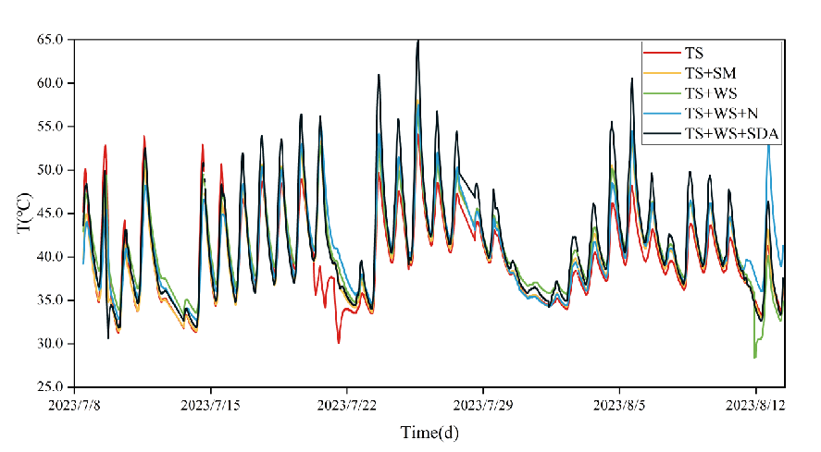

图9 不同翻耕深度下耕层土壤近自然高温消减技术实施期间土壤温度变化

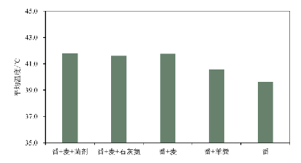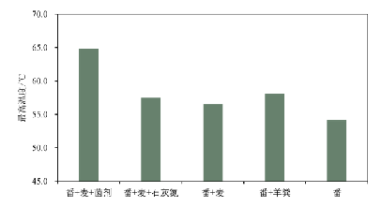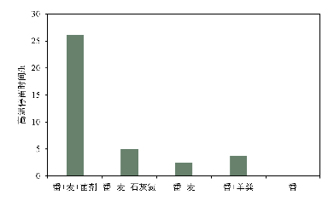

图10 不同翻耕深度下耕层土壤近自然高温消减技术实施期间土壤平均/最高温度及高温停留时间

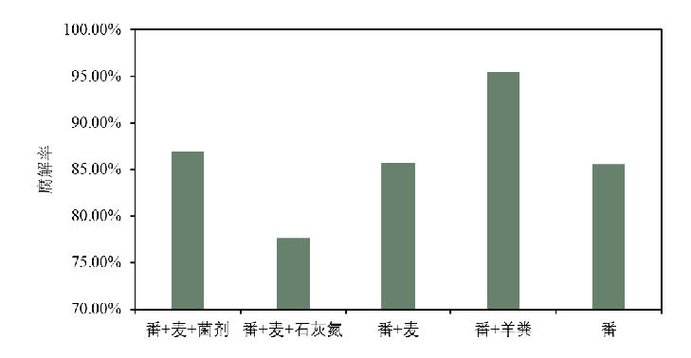

图11 不同翻耕深度下耕层土壤近自然高温消减技术实施后尾菜腐解率

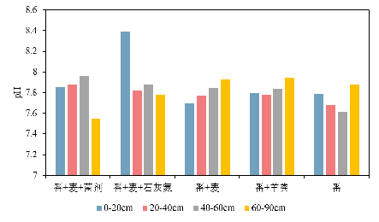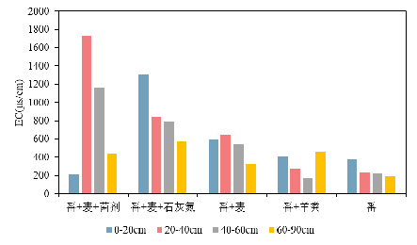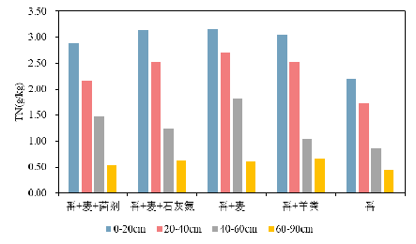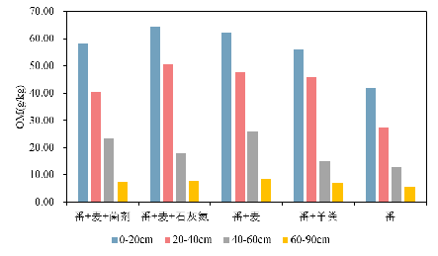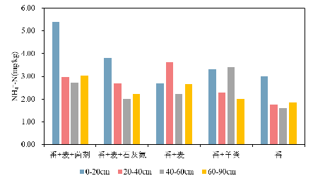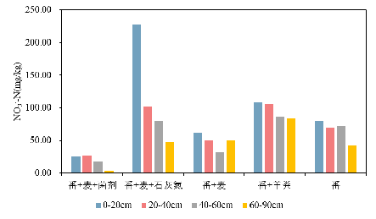

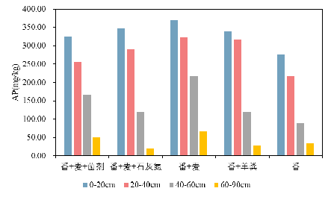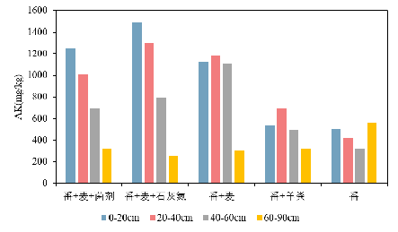

图12 不同翻耕深度下耕层土壤近自然高温消减技术实施后土壤基础性质及养分特征

**（二）技术经济论证、预期的经济效益和社会效益及生态效益**

耕层土壤近自然高温消减技术是设施菜田面源污染防控的重要措施之一。党中央、国务院高度重视农业面源污染治理与农业绿色发展，明确要求强化农田尾菜等废弃物资源化利用和土壤质量提升。本文件作为设施菜田面源污染防控技术规范的第1部分，聚焦高温季节设施内尾菜腐解与耕层污染物削减的协同控制技术，构建以近自然高温处理为核心的多措施协同机制，统筹考虑病害防控、有机物腐解、养分调控、盐分钝化等过程，形成全过程闭环控制路径。本技术文件兼顾技术适宜性与经济性，在充分论证的基础上，形成了低成本、可推广、操作简便的实施路径，预期可实现化肥减施10%~30%、病害防控药剂减用50%以上，显著提升尾菜处理效率和资源利用率，降低设施农业生产成本。在社会效益方面，技术可促进农业废弃物减量化、无害化、资源化处理，提升农产品质量安全水平，助力绿色种植方式转型。在生态效益方面，技术有助于抑制面源污染向水体和周边环境扩散，改善土壤微生态环境，增强耕地可持续利用能力。本文件的施行，预期将为设施菜田面源污染防控提供科学、系统、标准化的技术支撑，对推动设施农业绿色高质量发展、保障农业生态安全、实现农业生产与生态环境协调共赢具有重要意义。

# 四、采用国际标准和国外先进标准的程度

本文件未涉及国际标准的采用。

# 五、与有关的现行法律、法规和强制性国家标准的关系

主要说明标准与相应法律法规及相关标准之间的衔接、协调情况。列出与标准密切相关的法律法规、强制性标准的名称和编号。

本标准主要指导设施菜田面源污染防控的耕层土壤近自然高温消减技术，与现行的相关法律法规规章无冲突。本标准按照GB/T 1.1-2020《标准化工作导则 第1部分：标准化文件的结构和起草规则》给出的规则起草，相关技术和参数参考了相关国家标准、行业标准、相关地方标准，如：T/ZNZ 112-2022 连作障碍土壤改良技术规范、DB33/T 965-2015 控制作物连作障碍的土壤处理技术规范、NY/T 4312-2023保护地连作障碍土壤治理强还原处理法。本标准为自主研发编制，未采用国际标准。

# 六、重大分歧意见的处理经过和依据

说明各方面专家对标准主要内容（如参数、指标、试验方法）有哪些重大分歧，以及标准起草单位在修改完善标准过程中，对专家分歧意见的处理情况和处理的主要依据。

# 七、国家标准作为强制性国家标准或推荐性国家标准的建议

本文件为首次制定，建议列为农业行业推荐性标准发布实施。

# 八、贯彻标准的要求和措施建议

主要说明贯彻实施标准所需条件，包括应采取的组织措施、技术措施、过渡办法和实施日期的建议等措施建议。

为确保《设施菜田耕层土壤近自然高温消减技术规范》的有效实施和推广，需采取一系列组织措施、技术措施和过渡办法，并提出实施日期的建议。首先，本标准的实施需要政策支持、技术培训、设施设备和监测评估等多方面的条件保障。各级政府及农业主管部门应制定相关政策，将本标准纳入农业面源污染治理和设施农业绿色发展的规划中，并提供必要的资金和技术支持。同时，针对基层农业技术人员和农户开展技术培训，确保其掌握耕层土壤近自然高温消减技术的操作流程和注意事项。此外，推广适用于高温消减技术的农机具和设备，如秸秆粉碎机、地膜覆盖设备等，确保技术实施的可行性。建立标准实施效果监测和评估机制，定期对技术应用效果进行跟踪和反馈，确保标准的有效执行。

在组织措施方面，建议由农业农村部牵头，联合地方农业部门、科研机构和企业，建立标准实施推广工作小组，负责标准的宣传、培训和推广工作。推动省、市、区（县）级政府在制定农业面源污染治理、设施农业发展规划及相关政策时，积极引用本标准，并将其作为技术推广的重要依据。同时，推动行业主管部门将本标准纳入设施农业生产的准入条件和生产许可要求，促进技术的规范化应用。鼓励农业企业、合作社等生产经营主体积极参与标准的实施，发挥其在技术推广中的示范作用。依托农业行业协会、科研机构和标准化专业组织，开展标准宣传、技术指导和效果评估，发挥其在标准实施中的桥梁纽带作用。

在技术措施方面，建议组织专家团队深入基层，开展技术培训和现场指导，确保农户和技术人员熟练掌握高温消减技术的操作要点。选择设施菜田集中区域，开展标准实施试点示范，总结推广经验，形成可复制、可推广的技术模式。结合试点示范中的反馈信息，不断优化技术流程和操作规范，推动技术的创新和升级。

在过渡办法方面，建议在标准正式实施前设置一定的过渡期（建议为6个月至1年），在此期间开展技术培训、试点示范和宣传推广，为全面实施做好准备。根据不同地区的设施菜田生产条件和面源污染现状，制定差异化的推广策略，确保技术的适用性和有效性。建议本标准自发布之日起6个月后正式实施，在此期间，各地应完成技术培训、试点示范和宣传推广工作，为标准全面实施奠定基础。

在标准实施的监督与评估方面，建议由农业农村部及相关行业主管部门负责标准的实施监督，确保标准按要求严格执行。建立标准实施信息反馈与监测机制，定期收集技术应用效果数据，形成统计分析报告。组织专家团队对标准实施效果进行评价，评估技术对设施菜田面源污染防控、土壤健康改善等方面的实际作用。畅通标准化投诉举报渠道，鼓励社会各界对标准实施情况进行监督，确保标准的公开透明和有效执行。

在推广应用方面，建议选择设施菜田集中、面源污染问题突出的县（市、区），开展标准实施试点示范，形成可推广的经验模式。通过媒体宣传、技术培训、现场观摩等方式，提高农户和技术人员对标准的认知度和接受度。对积极参与标准实施的企业、合作社和农户给予政策激励，如资金补贴、技术扶持等，激发其内生动力。

# 九、废止现行有关标准的建议

无

# 十、其他应予说明的事项

无